陵水黎族自治县审计局
召开审计整改督促会
2024年3月28日下午，县审计局召开审计整改督促会议，推动2022年度审计机关发现问题整改，会议由邓奇文同志主持，未及时完成整改单位参会。
会上，邓奇文同志向参会人员传达近期审计整改工作要求，各单位参会人员逐一汇报整改工作中存在的问题，督促加快推进审计发现问题整改落到实处，提高审计整改质量和成效。
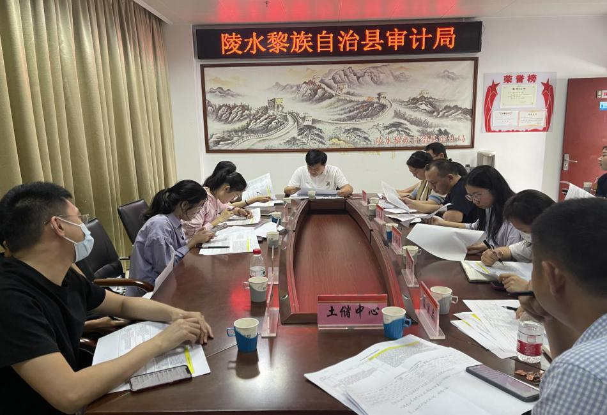
邓奇文同志强调，一是切实提高政治站位，充分认识审计整改工作的重要性。各责任单位主要领导作为第一责任人，要亲自管、亲自抓，增强落实审计整改的自觉性和主动性。二是抓紧审计整改工作，加快整改进度。召开审计整改工作督促会议，就是为了解决审计中发现的问题，压实整改责任，加强协调和领导。各单位、各部门应认真研究落实好整改事项，确保审计整改到位。三是对短时间难以整改到位的问题，要分析原因，研究解决问题办法，明确整改到位时限；对一些长期存在的“顽疾的问题，要精心把脉，梳理难点，找准痛点，坚持举一反三，标本兼治，做到治已病、防未病。
经督促，推动14个问题完成整改，2022年县级审计机关发现问题共544个，已完成整改527个，未完成整改17个，整改率97%。

